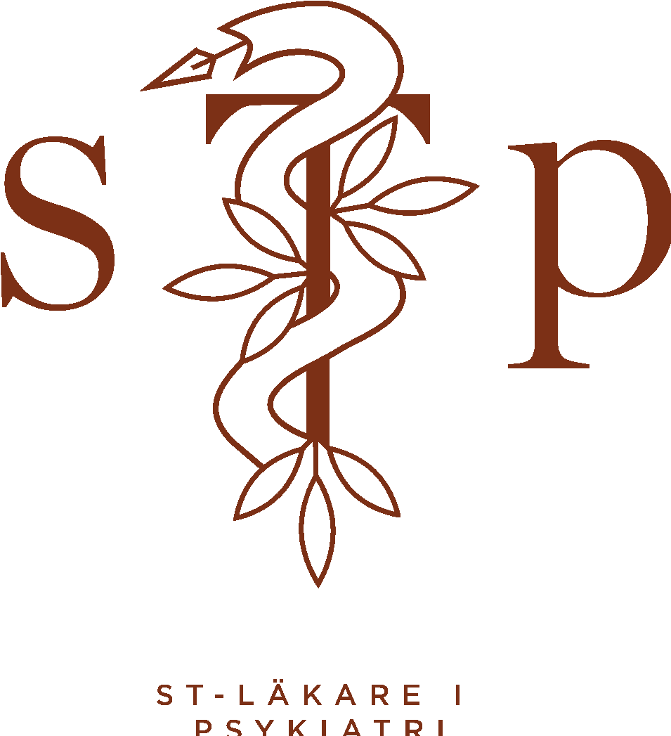

**Verksamhetsberättelse**

**ST-läkare i Psykiatri 2024–2025**

**Avseende period: 2024-03-13 till 2025-03-28**

**Styrelsen sammansättning vid årsmöte 2024-03-13:**

Amy Bruta, ordförande

Johan Nilsson, vice ordförande

Daniel Hedqvist, ordinarie ledamot, kassör

Maria Gustavsson, ordinarie ledamot, sekreterare

Jonatan Adling, ordinarie ledamot

Natte Hillerberg, ordinarie ledamot

Johannes Hammar, ordinarie ledamot

Esmail Jamshidi, ordinarie ledamot

Eric Tapia, ordinarie ledamot

Alberto Perdomo Perez, ordinarie ledamot

Michil Yazji, ordinarie ledamot

Samuel Galindo, ordinarie ledamot

Bo Sundberg, ordinarie ledamot

Haleemah Khan, ordinarie ledamot  
Linda Ranneberg, ordinarie ledamot

Carin Frisk, ordinarie ledamot

Inom styrelsen finns ledamöter som är ST-läkare i psykiatri (åtta ledamöter), barn- och ungdomspsykiatri (tre ledamöter), beroendemedicin (en ledamot) och rättspsykiatri (en ledamot). Utöver detta är 3 stycken specialistläkare (Amy Bruta, Daniel Hedqvist och Eric Tapia). STP har under året adjungerat in 2 ST-representanter inom vuxenpsykiatri, Benjamin Raki och Martin Glans. Samt önskat adjungera ST-läkare i äldrepsykiatri men inte funnit någon sådan. Däremot är en av styrelsens ledamöter engagerad i Svensk förening för äldrepsykiatri. Styrelseledamöterna kommer från olika delar av landet, och det finns viss överrepresentation av ST-läkare från Region Stockholm. Styrelsens representanter i moderföreningar, utbildningsutskott och Metis styrgrupp har varit:

**ST-representant Svensk Psykiatrisk Förening SPF:**

Daniel Hedqvist

**ST-representant Svensk Förening för Barn- och Ungdomspsykiatri SFBUP:**

Linda Ranneberg

**ST-representant Svensk Förening för Rättspsykiatri SRPF:**

Jonatan Adling

**ST-representant Svensk Förening för Beroendemedicin SfB:**

Carin Frisk

**ST-representant Utbildningsutskottet SPF:**

Natte Hillerberg och Johannes Hammar

**ST-representant Utbildningsutskottet SFBUP:**

Linda Ranneberg

**ST-representant styrgruppen för METIS:**

Jonatan Adling

**Cullbergstiftelsen:**

Samuel Galindo

**European Federation of Psychiatric Trainees (EFPT):**

Eric Tapia

**Valberedning och revisorer**

Till valberedning för verksamhetsåret 2024/2025 valdes Sofia Pino Hermansson, Jonatan Adling och Petra Truedsson. Internrevisorer 2024/2025 har varit Karl Lundblad.

**Styrelsearbetet**

Styrelsen har under verksamhetsåret haft 5 (mars, maj, sep, två stycken i nov) styrelsemöten, utöver löpande korrespondens via telefon, mejl, Slack samt informella zoom-möten i helgrupp såväl som i mindre arbetsgrupper. Samtliga styrelsemöten hölls i fysisk form, men med möjlighet till digitalt deltagande för enskilda ledamöter.

**STP som ekonomisk förening**

STP har organisationsnummer 802461-2726. Alla ekonomiska transaktioner har skett via STP:s företagskonto vid SEB och samtliga av dessa har övervakats av Linda Thuresson, extern ekonom vid Konsultslottet AB. Arbetet som kassör har utförts av Daniel Hedqvist. Firmatecknare har under verksamhetsåret varit Amy Bruta (ordförande som även bytt namn under året till Amy Bruta Sharma) och Daniel Hedqvist (kassör), som var för sig har ägt rätt att teckna å styrelsens vägnar. Bokslut för verksamhetsåret har ännu ej inkommit, men planeras gås igenom vid årsmötet, där även externrevisorer närvarar och delger sin externa granskning av föreningens ekonomi.

**Styrelsens aktiviteter under året**

**ST-konferens 2025**

Intresset var något mindre i år jämfört med förra året vilket kan bero på regionernas ekonomiska läge. Programmet hade upp till 3 parallella spår med föreläsningar. Återkoppling från deltagare var nästan uteslutande positiv, med 98,4% av deltagarna som skulle rekommendera konferensen till en kollega enligt utvärderingen. Återkopplingen från utställare var över lag positiv men de önskade mer framförhållning och att vi reklamför konferensen mer. I anslutning till konferensen har även SPFs Kunskapstest ingått. Kunskapstestet har varit frivilligt att genomföra.

**Podcast**

Podden Psyksnack har under det gångna verksamhetsåret inte producerat eller lanserat några fler poddavsnitt. Podden Psyksnack får därmed anses vara vilande, eftersom inga avsnitt producerats under de senaste fyra åren.

**Uppdatering av stadgar**

Stadgegruppen har gått igenom stadgarna och kommit med anmärkningar på de stadgar som kan behöva revideras. Vissa har diskuterats under novembers sista styrelsemöte, sammanställts och skickats ut till moderföreningarna. Sedan presenteras förslagen till årsmötet.

**STP:s medverkan i moderföreningarnas styrelser**

ST-representanterna i moderföreningarna har närvarat vid respektive förenings styrelsemöten under året och där framhållit ST-läkarperspektivet. Övriga i STP:s styrelse har fortlöpande uppdaterats om moderföreningarnas arbete. Ett nytt avtal har tagits fram med SPF, Rigaavtalet, detta eftersom SPF sagt upp föregående avtal och under ett par års tid har det diskuterats hur ett nytt avtal ska se ut och SPF har önskat att STP är mer ekonomiskt självständiga. Samtidigt som STP då inte velat ha lika många arbetsuppgifter gentemot SPF. I Rigaavtalet tar STP över det ekonomiska ansvaret själv, utöver några få timmars kanslistöd som största skillnad. Utöver det så har STPs skyldigheter minskat något, exempelvis att STP inte längre ska bemanna utställarbord under AT-stämman.

**Metis**: styrelsens ST-representant har representerat och framhållit ST-läkarperspektivet.

**Medverkan i evenemang under året**

**Svenska Psykiatrikongressen** 2024 hölls i Stockholm på Munchenbryggeriet. Några deltog från styrelsen. För år 2025 hålls den i Göteborg, enstaka från styrelsen planerar att delta.

**AT-stämman 2024** var inte aktuellt för STP att närvara vid.

**Almedalen** **2024** var inte aktuellt för STP att närvara vid.

**Mental Health Run** Loppet genomfördes i oktober 2024, Maria Gustavsson från styrelsen deltog och representerade STP.

**Internationellt samarbete**

**European Federation of Psychiatric Trainees Forum (EFPT)**

Eric Tapia, Maria Gustavsson, Benjamin Raki, Amy Bruta, Daniel Hedqvist och Alberto Perdomo Pérez representerade STP vid det gemensamma forumet för ST-läkarorganisationer i Europa (European Federation of Psychiatric Trainees Forum) 2-6 juli 2024. Forumet skedde i Riga med goda möjligheter att samverka och utbyta erfarenheter mellan de olika medverkande länderna. Dagarna innehöll föreläsningar och diskussionsforum kring gemensamma frågor. Forumet avslutades med årsmötet där Sverige medverkade till att välja ordförande och övrig styrelse för 2024. Efteråt skrev deltagarna från styrelse en artikel om besöket i tidningen Svensk psykiatri.

**Nordiskt samarbete**

STP har de senaste åren deltagit i de danska ST-läkarföreningens konferens liksom bjudit in nordiska länders representanter till STP:s konferens. Under 2024 deltog Eric Tapia, Martin Glans och Daniel Hedqvist på den danska ST-konferensen i Odense som löpte under två dagar.

För STP:s-styrelse februari 2025

Amy Bruta Sharma Maria Gustavsson

Ordförande Sekreterare